5º ANO
ATIVIDADES PARA 05 A 09 DE JULHO DE 2021
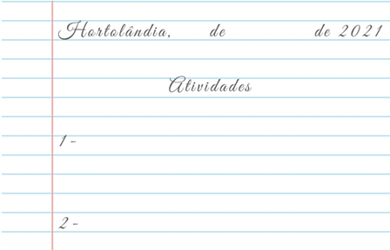
DIA DA SEMANA | ROTINA DIÁRIA  DESCRIÇÃO DAS ATIVIDADES
Segunda-feira  Data: 05/07 | Leitura diária: Livro 100 Histórias Infantis - “O Gato de Botas” (Ler as páginas 60 e 61).https://drive.google.com/file/d/10zXnDhwTaKS42osjzLPA16DHPeW1ibVf/view?usp=sharing  Atividade diagnóstica - Língua Portuguesa  Caderno de questões:  5ºano A - Profª Cristiane: https://forms.gle/GgmZZUNd4DmRrTxM9  5ºano B - Profª Joana: https://forms.gle/2TY3AneuXPg6CQzX9  5ºano C - Profª Iná: https://forms.gle/6csTnoGtSyr7w2wk7  5ºano D - Profª Amanda: https://forms.gle/zxz1UxpYEJVFdBrs8  5ºano E - Profª Sheila: https://forms.gle/aUdHBru1zYDZiVfD6  Produção textual:  5ºano A - Profª Cristiane: https://forms.gle/9waqrYJcZ2tZa2YC6  5ºano B - Profª Joana: https://forms.gle/rzJiDdRRCGc8qNu9A  5ºano C - Profª Iná: https://forms.gle/38xst8JsCgHDPDbu8  5ºano D - Profª Amanda: https://forms.gle/bXsMneshNV2Lcrgz5  5ºano E - Profª Sheila: https://forms.gle/t6YnVEvsDHQVDGtM7  Atenção: A orientação para o envio da produção textual está no enunciado da questão.  Projeto: “Bem Me Quer... Paz Se Quer”.  https://portaleducacao.hortolandia.sp.gov.br/index.php/programas/bem-me-quer-paz-se-quer  - Educação Física: Hora de fazer exercícios. Dá uma olhadinha no blog o que o professor preparou para você.  https://portaleducacao.hortolandia.sp.gov.br/index.php/ed-fisica
Terça-feira  Data: 06/07 | Leitura diária: Livro 100 Histórias Infantis - “O Gato de Botas” (Ler as páginas 62 e 63).  https://drive.google.com/file/d/10zXnDhwTaKS42osjzLPA16DHPeW1ibVf/view?usp=sharing  Atividade diagnóstica - Matemática  Importante: Os alunos devem fazer o cálculo ou registrar como pensou o resultado de cada questão no caderno e enviar a foto desse registro para sua professora.  5ºano A - Profª Cristiane: https://forms.gle/cDixTM2ZSAkB3Aua9  5ºano B - Profª Joana: https://forms.gle/sP2Hvsnh4o7aujCi8  5ºano C - Profª Iná: https://forms.gle/CVhbajydFdWkBTzZ9  5ºano D - Profª Amanda: https://forms.gle/aJKPN25bsPr2gWTUA  5ºano E - Profª Sheila: https://forms.gle/5oXDxYT9z68VrM8R8  Inglês: Hoje é dia de aprender uma nova língua: vamos estudar Inglês! TEMA: Independence Day (Dia da Independência) página 67https://portaleducacao.hortolandia.sp.gov.br/index.php/ingles
Quarta-feira  Data: 07/07 | Leitura diária: Livro 100 Histórias Infantis - “Rapunzel” (Ler as páginas 55 até 57).  https://drive.google.com/file/d/10zXnDhwTaKS42osjzLPA16DHPeW1ibVf/view?usp=sharing  Atividade diagnóstica - Interdisciplinar  5º ano A – Profª Cristiane: https://forms.gle/RGADNcEQ8TPsva3w6  5º ano B – Profª Joana: https://forms.gle/zPCoLLsZLbK1r7BK7  5º ano C – Profª Iná: https://forms.gle/y1SxP743hLjqB7Na6  5º ano D – Profª Amanda: https://forms.gle/jXtDaFemkV9CvVWy9  5º ano E – Profª Sheila: https://forms.gle/kUguFGCsgpkMUFtP6
Quinta-feira  Data: 08/07 | Leitura diária: Livro 100 Histórias Infantis - “Rapunzel” (Ler as páginas 58 e 59).  https://drive.google.com/file/d/10zXnDhwTaKS42osjzLPA16DHPeW1ibVf/view?usp=sharing  Atividade diversificada  Queridos alunos e famílias, para encerrar essa semana, que tal uma brincadeira para toda a família se divertir juntos?!  A brincadeira de hoje é de origem indígena. Assistam ao vídeo abaixo:  https://www.youtube.com/watch?v=aj_Z2tm8cu0&list=LL&index=3&t=5s  - Envie uma foto para sua Professora.  Artes: Hoje é dia de fazer ARTE...  https://portaleducacao.hortolandia.sp.gov.br/index.php/artes
Sexta-feira  Data: 09/07 | Feriado  Bom final de semana!

ATIVIDADE DIAGNÓSTICA - LÍNGUA PORTUGUESA
(SEGUNDA-FEIRA - 05 DE JULHO)
Leia o poema abaixo e depois responda às questões 1 e 2:
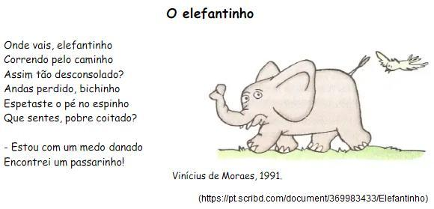

1) O poema representa um diálogo entre o narrador e o elefantinho. O que aconteceu ao elefantinho:

a) ( ) Estava com pressa, pois tinha um compromisso.

b) ( ) Espetou o pé no espinho.

c) ( ) Precisava falar com o passarinho.
d) ( ) Estava com medo por ter encontrado um passarinho.
2) Na frase “Onde vais, elefantinho…” a palavra “ELEFANTINHO” é um:
a) ( ) verbo
b) ( ) substantivo comum
c) ( ) substantivo próprio
d) ( ) adjetivo
3) Observe o cartaz e marque a alternativa correta entre as apresentadas a seguir:
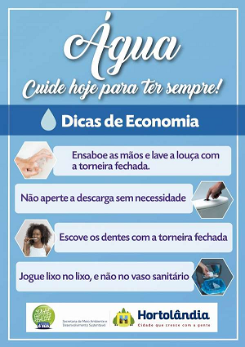
a) ( ) O cartaz diz que não precisamos economizar água, pois temos muita água no planeta e a água é um recurso infinito (nunca acabará).
b) ( ) O objetivo do cartaz é conscientizar as pessoas para o cuidado com a água e dar orientações para evitar o seu desperdício.
c) ( ) O cartaz nos traz dicas para prevenir o contágio por Coronavírus (COVID – 19).
d) ( ) O cartaz tem por objetivo principal orientar as pessoas a respeito do descarte do lixo. Essa afirmação pode ser confirmada pelos dizeres: “Jogue o lixo no lixo, e não no vaso sanitário”.
Leia a tirinha e responda à questão 4:
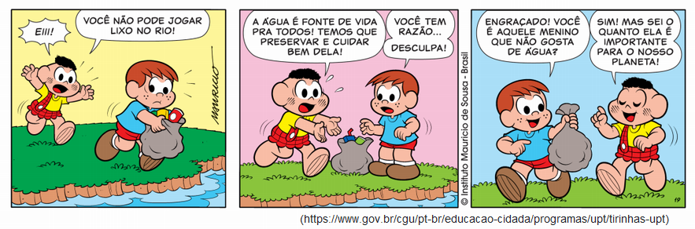
4) O Cascão está bem consciente da importância da conservação da água que é um bem precioso para a vida no nosso planeta. No último quadrinho da tira, o menino que conversa com o Cascão sugere que o Cascão não gosta de água. Deste modo, marque a alternativa que melhor traduz o modo de pensar do cascão.
a) ( ) O Cascão quer que a água acabe, pois assim ele não precisará tomar banho.
b) ( ) Na tirinha o Cascão afirma que gosta sim de tomar banho e, é por isso, que ele não quer que a água acabe.
c) ( ) O Cascão não gosta de tomar banho, mas é consciente da importância da água para a sobrevivência em nosso planeta.
d) ( ) A tirinha não trata da importância de cuidar e preservar a água, o que o Cascão queria era que o menino jogasse o lixo fora o mais rápido possível.
Leia a tirinha e responda à questão 5.
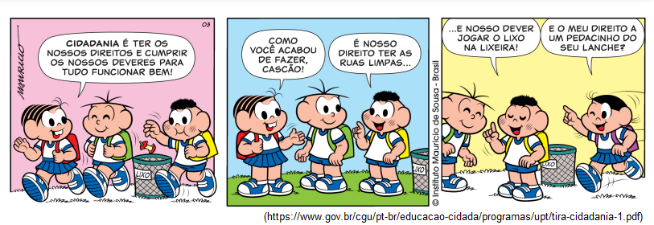
5) Observe os sinais de pontuação empregados nas frases da tirinha. No último quadrinho, a frase “E O MEU DIREITO A UM PEDACINHO DO SEU LANCHE?” é uma frase:
a) ( ) Interrogativa
b) ( ) Afirmativa
c) ( ) Exclamativa
6) Cuidar do nosso planeta é um dever de todos!
Você já deve ter ouvido falar do Meio Ambiente. Embora muitas pessoas estejam acostumadas a associar o meio ambiente a paisagens naturais, o meio ambiente é muito mais que isso. Olha o que diz o dicionário Míni Aurélio:
“Meio Ambiente é o conjunto de condições e influências naturais que cercam um ser vivo ou uma comunidade, e que agem sobre ele (s).”
Assim, podemos concluir de modo simplificado, que o meio ambiente se refere à relação entre os seres vivos e os não vivos. É por isso que cuidar do meio ambiente significa cuidar de nós mesmos, dos nossos familiares e amigos; dos nossos animais de estimação e de todos os seres vivos; da nossa casa, da nossa escola, da água, do solo, do ar, e assim por diante.
Cuidar do meio ambiente é importante porque tudo o que existe no meio ambiente está relacionado. Assim, se algum componente do meio ambiente é prejudicado, provavelmente os outros também serão.
No dia 5 de junho é celebrado O Dia Mundial do Meio Ambiente. A celebração desta data tem como objetivo a sensibilização e a elaboração de ações que visem à preservação do meio ambiente. Isso quer dizer que precisamos agir de maneira responsável para que nossas ações de hoje não afetem o futuro do planeta. E o primeiro passo é entender que precisamos utilizar os recursos de maneira consciente, caso contrário, podemos enfrentar sérios problemas, como a escassez de água, por exemplo. Por isso, devemos mudar nosso comportamento em relação ao meio ambiente.
(Adaptado de escolakids.com.br. Disponível em: https://escolakids.uol.com.br/ciencias/meio-ambiente.htm)
Com base no seu conhecimento e experiência a respeito da preservação do meio ambiente e com o apoio do texto lido, reflita e escreva um texto falando quais ações você e a sua família poderiam adotar para ajudar a diminuir os impactos causados pelo ser humano ao meio ambiente?
Orientação para o envio da produção textual:
- Faça sua produção textual no caderno (com letra cursiva);
- 2.Tire uma foto; e
- 3.Adicione a foto ​ao este formulário, link na descrição da atividade, ou, caso não consiga, envie a foto para a sua professora pelo WhatsApp.
ATIVIDADE DIAGNÓSTICA - MATEMÁTICA
(TERÇA-FEIRA - 06 DE JULHO)
1) As primeiras bicicletas eram feitas de madeira e tornaram-se populares a partir de 1790. Há quanto tempo a bicicleta tornou-se popular?
a) ( ) 230 anos
b) ( ) 200 anos
c) ( ) 221 anos
d) ( ) 231 anos
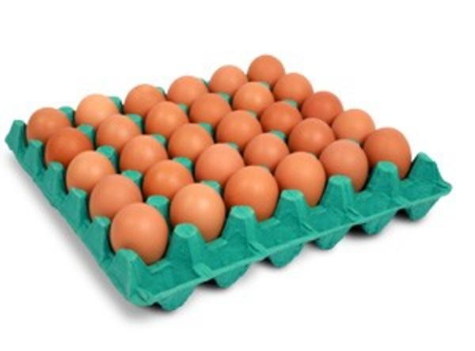
2) Antônio desafiou sua irmã Márcia a dizer quantos ovos tem na cartela sem contar um a um. Observe a imagem e assinale a alternativa correta:
a) ( ) 60 ovos
b) ( ) 30 ovos
c) ( ) 25 ovos
d) ( ) 20 ovos
3) Lara ganhou um videogame de aniversário. Ela escolheu jogar uma partida de desafios e, na primeira jogada, fez 545 pontos; na segunda, fez 309. Quantos pontos ela fez ao todo?
a) ( ) 236 pontos
b) ( ) 855 pontos
c) ( ) 854 pontos
d) ( ) 244 pontos
4) Para a corrida dos 100 metros que haverá na escola inscreveram-se 169 alunos. Como a pista de atletismo possui poucas raias, eles foram divididos em 13 grupos, com o mesmo número. Quantos alunos ficarão em cada grupo?
- ( ) 10 alunos
- ( ) 16 alunos
- ( ) 15 alunos
- ( ) 13 alunos
5) Na livraria, os livros estavam em promoção: todos pelo mesmo preço. Antônio ajudou sua mãe a escolher livros para a família e, no final, ela pagou R$ 245,00 por 7 livros. Quanto custou cada livro?
a) ( ) Custou R$ 17,00 cada livro.
b) ( ) Custou R$ 30,00 cada livro.
c) ( ) Custou R$ 35,00 cada livro.
d) ( ) Custou R$ 21,00 cada livro.
6) Depois do jantar, os convidados poderão escolher a sobremesa: sorvete com pêssego em calda ou com bolo de banana. Serão servidos três sabores de sorvete: chocolate, creme e morango. Quantas são as opções de sobremesa?
a) ( ) 3 opções de sobremesa
b) ( ) 2 opções de sobremesa
c) ( ) 5 opções de sobremesa
d) ( ) 6 opções de sobremesa
7) Uma família contribui mensalmente com doações para crianças de uma creche. Nesse mês, a família comprou 25 produtos, entre alimentos e produtos de higiene pessoal. Juntando esses produtos com outros 95 doados pelos vizinhos, a família montou sacolas com 12 produtos cada. Quantas sacolas a família levará à creche?
a) ( ) 12 sacolas.
b) ( ) 10 sacolas.
c) ( ) 15 sacolas.
d) ( ) 16 sacolas.
8) Na hora de pagar a conta do supermercado a Samara percebeu que terá de troco R$ 75,00. Porém ela levou um total de R$ 450,00 para fazer suas compras. Quanto ela gastou no supermercado?
a) ( ) Ela gastou R$ 325,00.
b) ( ) Ela gastou R$ 385,00.
c) ( ) Ela gastou R$ 375,00.
d) ( ) Ela gastou R$ 350,00.
9) Observe o número abaixo e assinale a alternativa que representa a decomposição do número corretamente:
6.875
a) ( ) 6875 = 6000 + 800 + 75
b) ( ) 6875 = 6000 + 870 + 5
c) ( ) 6875 = 6000 + 800 + 70 + 5
d) ( ) 6875 = 6800 + 70 + 5
10) O número abaixo deverá ser colocado no quadro de Classes e Ordens. Observe e responda a alternativa correta:
3.721.468
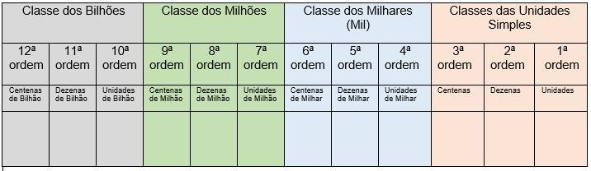
a) ( ) O algarismo 7 deverá estar na 5ª ordem e representa dezenas de milhar.
b) ( ) O algarismo 3 deverá estar na 7ª ordem e representa unidades de milhão.
c) ( ) O algarismo 4 deverá estar na 3ª ordem e representa as dezenas.
d) ( ) O algarismo 2 deverá estar na 4ª ordem e representa unidades de milhar.

ATIVIDADE DIAGNÓSTICA - INTERDISCIPLINAR
(QUARTA-FEIRA - 07 DE JULHO)
1) Assinale a alternativa correta:
Qual elemento faz parte da cultura material:
- ( ) Instrumento de caça e música
- ( ) Festas tradicionais e enfeites
- ( ) Tradições orais
- ( ) Instrumentos musicais e vestimentas

2) Em qual período histórico foram criados os primeiros utensílios e ferramentas?
- ( ) Neolítico
- ( ) Idade dos Metais
- ( ) Paleolítico
- ( ) Revolução Agrícola

3) Qual foi o povo que inventou a escrita “cuneiforme”, feita sobre a argila com objeto pontiagudo?
a) ( ) Egípcios
b) ( ) Maias
c) ( ) Fenícios
d) ( ) Sumérios

4) Qual foi a primeira capital do Brasil, fundada em 1549?
- ( ) Fortaleza
- ( ) São Paulo
- ( ) Salvador
- ( ) Brasília

5) Qual é a região mais urbanizada do Brasil?
- ( ) Sul
- ( ) Sudeste
- ( ) Centro Oeste
- ( ) Nordeste

6) O que é êxodo rural?
- ( ) Saída da área urbana para rural
- ( ) Saída para outro país
- ( ) A migração de pessoas do campo para a cidade
- ( ) Movimento de mudança de pessoas de um estado para o outro.

7) O quadro mostra valores aproximados da distribuição da água no planeta Terra.

DISTRIBUIÇÃO DE ÁGUA
96% | OCEANOS E MARES
1% | ÁGUA SUBTERRÂNEA
2,9% | GELEIRAS E CALOTAS POLARES
0,009% | LAGOS, RIOS, SOLOS E SERES VIVOS
Fonte: PRESS; F. e outros. Para entender a Terra. São Paulo: Bookman, 2013.
·
Com base na tabela, assinale a alternativa correta:
- ( ) A maior parte da água no estado líquido é doce.
- ( ) 2,9% da água no planeta está no estado sólido.
- ( ) 96% da água do planeta é própria para consumo humano.
- ( ) 5% da água no planeta é subterrânea.

8) Nas usinas hidrelétricas, a força da água move primeiramente:
- ( ) o gerador, produzindo energia.
- ( ) a energia, que é transmitida pelos fios condutores de eletricidade.
- ( ) as pás da turbina, fazendo girar o eixo do equipamento.
- ( ) as linhas de transmissão.

9) Sobre a água da chuva, assinale a alternativa que está correta:
- ( ) Reduz a poluição, pois carrega as impurezas que estão no ar.
- ( ) É potável, ou seja, própria para nosso consumo.
- ( ) É pura.
- ( ) Não dissolve substâncias que estão presentes no ar.

10) Em qual situação do ciclo da água ocorre a formação de neve e granizo?
- ( ) Evaporação.
- ( ) Fusão.
- ( ) Condensação.
- ( ) Solidificação.

